
TRIATLÓ CLUB NATACIÓ CASTELLET
37ª edició
11 de setembre de 2026

- A la plaça 11 de setembre, al costat de la zona esportiva municipal.
- Inscripcions i pagament fins el dia 8 de setembre a través del següent enllaç:
https://www.rockthesport.com/ca/esdeveniment/triatlo-club-natacio-castellet
- Recollida de dorsals el dia 11 de setembre a la Plaça 11 de setembre, de 07:45 a 08:30.
- Inici de la prova a les 08:45 pels nens/es de benjamins a juvenils. La sortida d'absoluts i veterans serà a les 09:15, i la d’equips de 3 persones a les 09:35.

PREUS
Socis del CN Castellet nascuts l’any 2013 i posteriors 15,00 €
Socis del CN Castellet nascuts l’any 2012 i anteriors 20,00 €
Nascuts l’any 2013 i posteriors 20,00 €
Nascuts l’any 2012 i anteriors 35,00 €
Equips (tot absoluts) 66,00 €
El pagament es realitza al formalitzar la inscripció online.

CATEGORIES I DISTANCIES:
Totes les categories en masculí i femení
Benjamins Any 2018 i posteriors 300 m - 3 Km - 1,3 Km
Alevins Anys 2016 i 2017 400 m - 5 Km - 1,3 Km
Infantils Anys 2013, 2014 i 2015 400 m - 5 Km - 1,3 Km
Juvenils Anys 2009, 2010, 2011 i 2012 500 m - 11 Km - 3 Km
Absoluts Nascuts entre l'any 2008 i l'any 1991 700 m - 20 Km - 5 Km
Veterans I Nascuts entre l'any 1990 i l'any 1981 700 m - 20 Km - 5 Km
Veterans II Any 1980 i anteriors 700 m - 20 Km - 5 Km

RELACIÓ DE MARCATGE DE COLORS SEGONS CIRCUITS:
- 1,3 km → Blau - 5 km → Blanc
- 3 km → Verd - 11 km / 20 km → Vermell
11 km gir al Pont de Vilomara. 20 km gir arribant a Rocafort.

PREMIS - Tan en masculí com en femení
Als tres primers classificats absoluts
Als tres primers classificats de cada categoria
Als tres primers classificats locals de cada categoria
Als tres primers equips masculins, femenins i mixtes (format equip de 3 persones)
Al participant més petit i al mes gran
Al Club millor classificat (suma de tres triatletes individuals)
Altres trofeus de participació
Samarreta de record i esmorzar per a tots els participants
Diferents sortejos

INFORMACIÓ:
www.cncastellet.cat
triatlo@cncastellet.cat

CARACTERÍSTIQUES DE LA PROVA

- NATACIÓ
  - Es realitza en piscina. Es distribueixen els participants en dues piscines, una de 20m i 6 carrers, i una altra de 25m i 8 carrers, segons categories.
  - Les sortides son esglaonades. Cada 20 segons es llança a l’aigua un participant a cada carrer de cada piscina. El temps de decalatge es descompta de cara al temps final dins del tram de natació.
  - A cada participant se li proporciona un gorro de natació d’un color concret, el qual determina l’ordre de sortida. Si falta algun participant, el següent no pot ocupar el seu lloc.
  - Els voluntaris controladors de les piscines ajuden a organitzar al moment de la sortida i conten les piscines de cada participant.
  - A l’acabar el tram de natació, cal entregar el gorro a la taula de control de pas, ubicada en el trajecte cap als boxes.

- BICICLETA
  - Els boxes son semi-tancats i amb vigilància.
  - Circuit totalment asfaltat on es realitza 1 única volta.
  - Altimetria circuit 20 km:
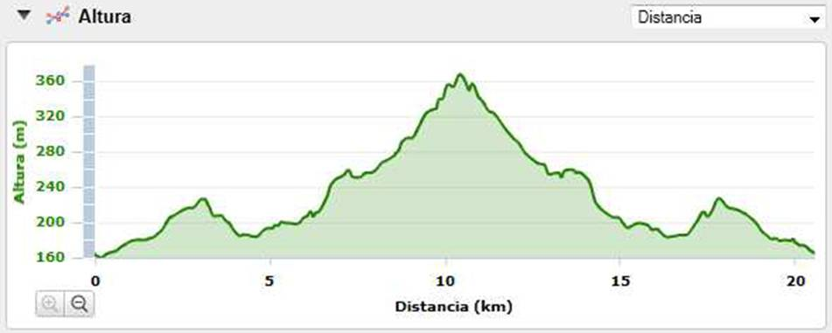
  - El Trànsit està regulat i controlat, però és obert. És supervisat en tot moment per Mossos d’Esquadra, la Policia Local i Protecció Civil. Hi ha diverses motocicletes dels Mossos d’Esquadra seguint i acompanyant als participants en tot el tram de bicicleta.

- CÓRRER
  - Circuit totalment asfaltat on es realitza 1 única volta.
  - L’altimetria és pràcticament plana en tot el recorregut.
  - Avituallament d’aigua.
  - El Trànsit està regulat i controlat, però és obert. És supervisat en tot moment per Mossos d’Esquadra, la Policia Local i Protecció Civil.

- FINALITZACIÓ
  - Els temps finals consideren el decalatge entre les diferents sortides de manera que el temps final és el temps real.
  - Es obligatori retornar el xip a l’arribada.
  - L’esmorzar s’entregarà en el moment de retornar el dorsal de la bicicleta. Aquest dorsal servirà per a poder participar als sortejos, ja que es realitzaran utilitzant aquest dorsal.
  - El dorsal de la samarreta/trisuit no caldrà retornar-lo.

REGLAMENT

Articles:
- Podran participar-hi tots els triatletes sense límit d'edat, sexe ni nacionalitat.
- Els participants en categoria benjamins i alevins podran anar acompanyats d’un adult als sectors de bicicleta i de córrer, però no se’ls podrà ajudar en cap cas.
- El Club organitzador es reserva el dret de modificar l'itinerari i de neutralitzar tota, o part, de la prova si circumstàncies imprevistes ho fessin necessari.
- L'organització declina tota responsabilitat sobre possibles danys morals, físics i materials que poguessin succeir a participants o espectadors abans o després de la prova.
- El cronometratge es realitzarà amb xip, proveït per la organització de la prova, el qual haurà de ser retornat al finalitzar.
- No es pot utilitzar neoprè.
- És obligatori l'ús del casc i està permès el drafting.
- Es proveiran polseres de colors indicant el color del circuit a seguir en cada sector per a cada participant. Les categories benjamins, alevins, infantils i juvenils les hauran de portar posades obligatòriament. La del sector de bicicleta es pot posar a la pròpia bicicleta. En categories absoluts, veterans I, veterans II, i en modalitat per equips, portar-les és opcional.
- En la modalitat per equips de 3 persones, l’edat mínima dels components ha de ser la corresponent a categoria juvenils.
Cada component durà a terme un única disciplina i el relleu entre disciplines es realitzarà utilitzant el xip com a testimoni, en una zona habilitada per a fer el canvi. El xip haurà de ser traspassat d’un participant al següent per a poder continuar amb el sector que correspongui. Per a poder iniciar cada sector, cal que el xip estigui perfectament col·locat.
- La seguretat del circuit queda emparada amb la participació dels Mossos d’Esquadra, de la Policia Local i de Protecció Civil.
- El sol fet de participar compromet a tots a complir i acceptar el reglament.

